Alfredo Alanís Alcántara

JUD de Urbanización, Taludes y Minas
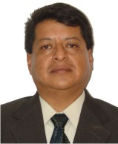

Nivel máximo de estudios | Maestría en Ciencias en Geología
Áreas de conocimiento | Riesgo Geológico
Experiencia laboral
Periodo | de noviembre/2017 a actual
Institución | Delegación Álvaro Obregón
Cargo | Jefe de la Unidad Departamental de Urbanización, Taludes y Minas
Periodo | de febrero/2013 a julio/2017
Institución | Delegación Álvaro Obregón
Cargo | Coordinador de Obras e Infraestructura
Periodo | de septiembre/2011 a febrero/2013
Institución | Delegación Álvaro Obregón
Cargo | Coordinador de Obras

